Уточнение поиска
Оглавление

Уточнение поиска
Для уточнения текущего поиска нажмите кнопку Уточнить поиск. Система откроет форму дополнительных условий.
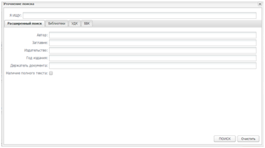
Рисунок 1 - Окно уточнения поиска
После заполнения параметров нажмите Поиск. Новый запрос будет применен как уточнение к текущему результату.

